**Professor Carlos Eduardo**

**Disciplina: Progressão de Matemática**

**8º ano**

**Assunto : Representação Gráfica de equações do 1º grau com duas incógnitas e resolução gráfica de sistema de equações do 1º grau com duas incógnitas**

**Exercícios Complementares 3 – 2° Trimestre**

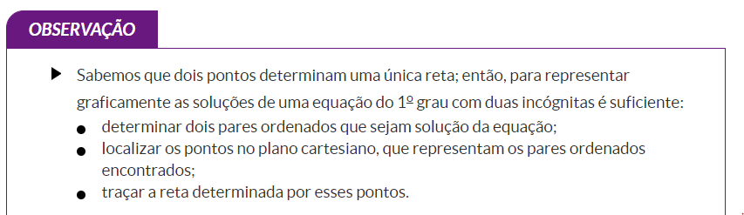 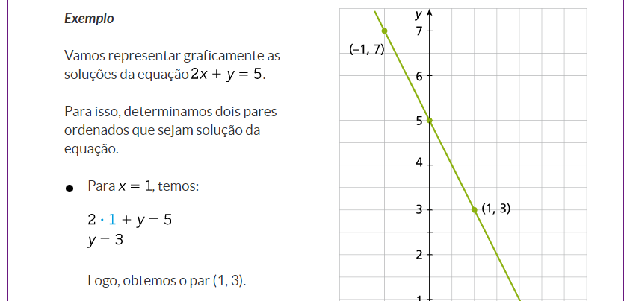 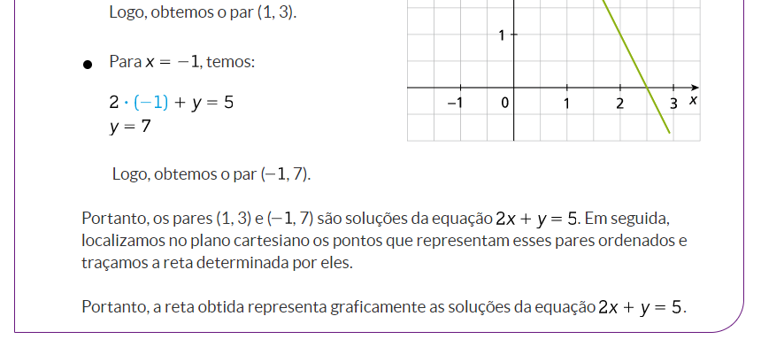

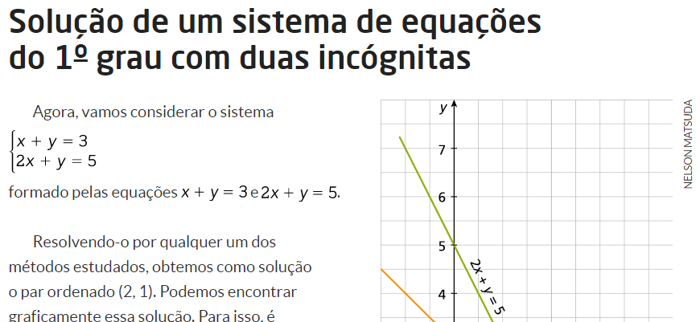 ..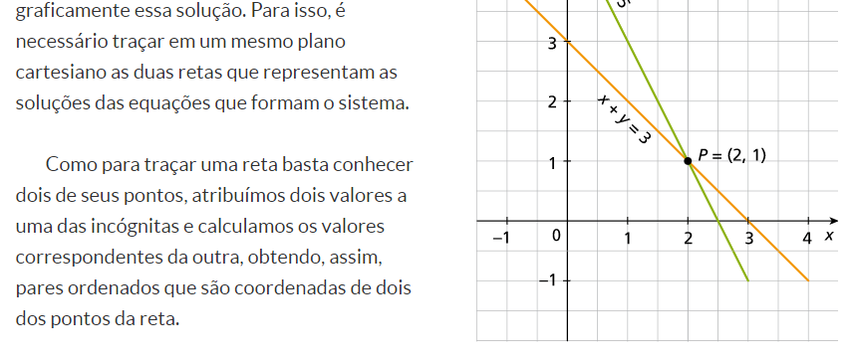 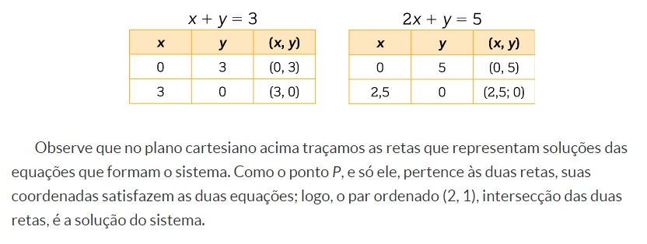 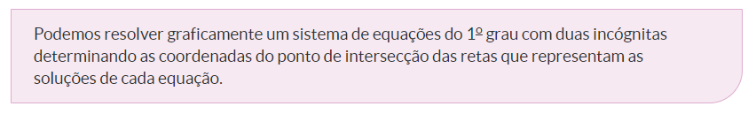

**Exercícios**

1. Represente graficamente as soluções de cada equação abaixo ( desenho o gráfico):
2. 3x + y = 8
3. 2x – 3y = 4
4. Resolva graficamente os sistemas a seguir:

$\left\{\begin{aligned}x+y=7 \\ x-y=-1\end{aligned}\right.$

$\left\{\begin{aligned}x+2y=1 \\ 2x+3y=0\end{aligned}\right.$